Цель  Информировать учащихся о проблеме охраны редких животных.  Актуальность: Главная цель охраны редких и находящихся под угрозой исчезновения видов — их количество и учёт, как в глобальном масштабе, так и в отдельных странах. |  | Вывод  Ещё не поздно спасти млекопитающих, у которых угроза вымирания не перешла критическую черту. Это потребует исключить целый перечень непосредственных угроз, включая сокращение среды обитания. |  |  |  | Животные на грани вымирания
Паук птицеед  Кроме того, что этот представитель животного мира является невероятно редким, он также один из самых красивых пауков-птицеедов. Обитает данный паук в тропических лесах юго-западной Индии, строя дома высоко в кронах деревьев. Более молодые представители этого вида живут у корней дерева, где они могут рыть норки и оплетать их густой паутиной. В случае опасности, они прячутся в свои норы. |  | 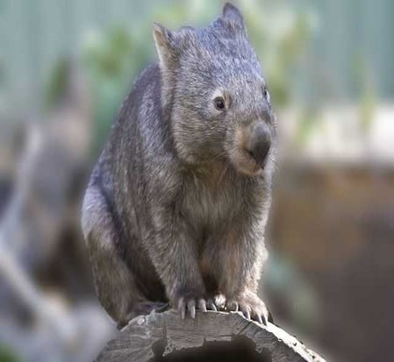  Северный  длинношерстный вомбат  Будучи на грани вымирания, этот вомбат считается одним из самых редких животных на нашей планете. На Земле их числится меньше, чем суматранских тигров. Всего их осталась одна крайне малая популяция в национальном парке Эппинг Форест, что находится в центре Квинсленда, Австралия. Причиной уменьшения численности населения этих животных ученые считают изменения в их среде обитания. Добавьте к этому еще тот факт, что вомбаты являются любимой добычей динго. Вомбаты обычно обитают в эвкалиптовых лесах, лугах с сочной травой и рыхлой почвой. |  |  |  | Хоботковая  собачка Петерса  В Международную Красную книгу этот редкий вид животных внесен как "находящийся под риском стать вымирающим". Также известная как рыжеплечая хоботковая собачка, данное млекопитающее из семейства прыгунчиковых живет в Африке. Вид получил свое имя в честь немецкого зоолога Вильгельма Петерса. Хоботковую собачку Петерса можно обнаружить в лесах юго-восточной Кении и северо-восточной Танзании
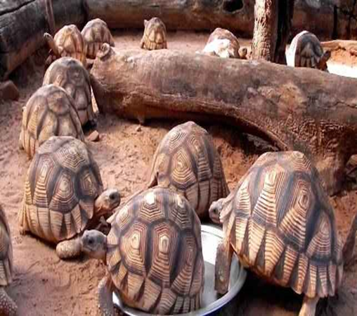  Мадагаскарская клювогрудая черепаха  Данный вид сухопутных черепах, также известный как ангонока на грани исчезновения. Эндемик Мадагаскара был объявлен Комиссией по редким видам МСОП одним из самых "уязвимых" видов животных на нашей планете. На сегодняшний день ангоноку можно встретить на небольшой территории на северо-западе острова Мадагаскар. Плотность этих животных в природе не превышает 5 особей на квадратный километр. Всего же их насчитывается 250-300 особей на 100 кв. км. В неволе можно найти 50 представителей данного вида. |  | 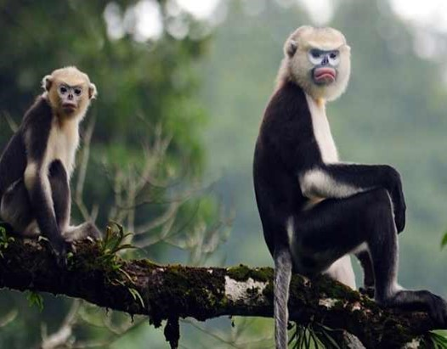  Тонкинский ринопитек  Этот вид млекопитающих семейства мартышковых также является на грани исчезновения. Уже в начале второй половины 20-го века ареал был довольно ограничен. Представители данного вида встречались лишь в лесу возле реки Сонг-Кой во Вьетнаме. Тонкинский ринопитек был обнаружен в провинциях Тьен Кванг и Вак Тай. В данное время обезьян также можно найти в нескольких других провинциях Вьетнама |  |  |  | 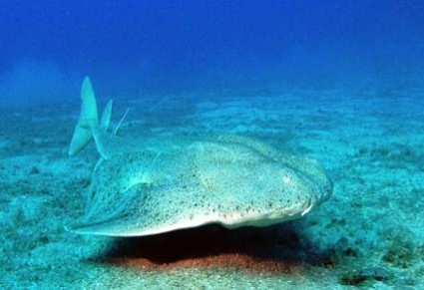  Морской ангел  Записанный в Международную Красную книгу, как "Вид на грани исчезновения", морского ангела (так же известный, как европейская скватина) можно обнаружить в морях северо-восточной Атлантики, а именно в жарком и умеренном поясах. Представители этого вида акул из отряда скватинообразных из-за увеличенных грудных и брюшных плавников, похожи на скатов. Чаще всего они встречаются на дне океана и питаются в основном камбаловыми рыбами.
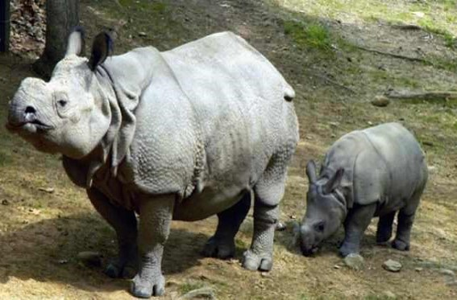  Суматранский носорог  Это млекопитающее из рода суматранских носорогов записано в Международную Красную книгу как "Вид на грани исчезновения". Более того, это единственный сохранившийся представитель своего рода и самый маленький представитель семейства носороговых. Среда обитания животного низменные и горные вторичные леса, влажные тропические леса и болота, находящиеся на высоте до 2 500 метров над уровнем моря. |  | 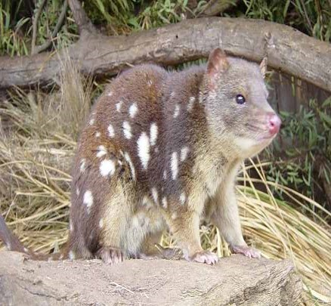  Пятнистохвостая сумчатая куница  В Красную книгу этот вид внесен как "Близкий к уязвимому положению". Тигровая кошка (как ее еще называют) является вторым по величине сумчатым хищником, а первое место принадлежит тасманскому дьяволу. Также стоит отметить, что тигровая кошка - самый крупный сумчатый хищник на территории материковой Австралии. В данное время Пятнистохвостую сумчатую куницу можно увидеть в двух изолированных популяциях - одна находящаяся в северном Квинсленде, Австралия, а другая на восточном побережье, на территории, которая растягивается от южного Квинсленда до Тасмании. Обычно она обитает во влажных дождевых лесах и среди прибрежных зарослей. |  |  |  | 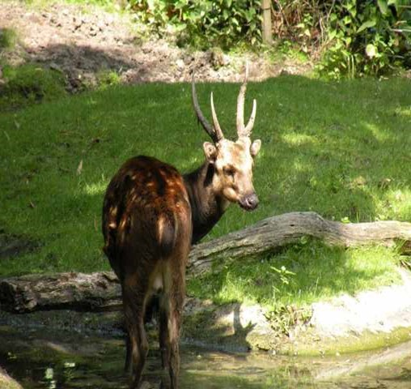  Филиппинский пятнистый олень  Шерсть этого редкого животного имеет рыжевато-золотистый окрас. На этом фоне "разбросаны" небольшие белые пятна. Среда обитания - тропические леса островов филиппинского архипелага. На пленку этого оленя удалось снять совсем недавно. Стоит отметить, что главный враг этого животного - волк. Больше всего оленей гибнут в марте-апреле - сезон, когда животные ослаблены зимовкой
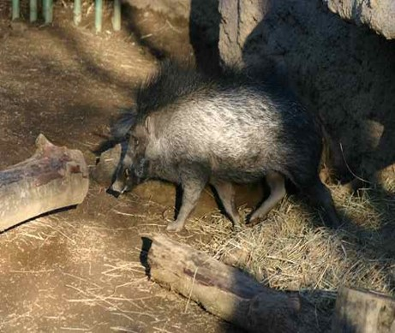  Висайская бородавчатая свинья  Это животное включили в Красную книгу мира в 1988 году. Всего за 60 лет (3 поколения Висайской бородавчатой свиньи) численность данного представителя фауны сократилась на 80%. Причинами катастрофического снижения популяции являются бесконтрольная охота, трансформация естественной среды обитания и близкородственное скрещивание. На сегодняшний день этого животного можно встретить только на 2 островах - Негро и Панай |  | 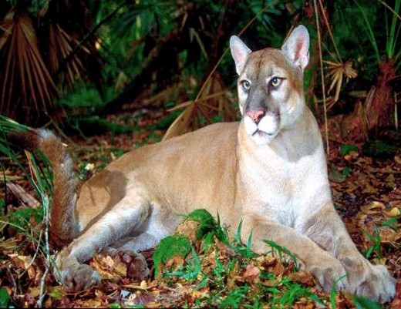  Флоридская пума  Будучи записанным в Международную Красную книгу как "Вид на грани исчезновения", это животное является самым редким подвидом пумы. В 2011 году на Земле их численностьсоставила всего около 160 особей (при том, что в 1970-е годы, эта цифра опустилась до 20). Привычная среда обитания данной пумы это леса и болота южной Флориды (США), в основном ими занять район заповедника Big Cypress National Preserve. Численность этих животных начала падать в основном из-за осушения болот, спортивной охоты и отравления.

